KLASA VII

01.06.2020r.
Temat: ZMIANY STANU SKUPIENIA CIAŁ

1. Przeczytaj uważnie temat lekcji ze stron 249 - 252 w podręczniku.
2. Obejrzyj film:
https://www.youtube.com/watch?v=ojoGjFI0HSo
3. Zapoznaj się z treścią e-podręcznika
https://epodreczniki.pl/a/stany-skupienia-materii/DL0JWVINg
4. Wykonaj notatkę możesz wykorzystać „to najważniejsze” podręcznik str. 251. Przerysuj poniższy schemat.
- Ciała występują w trzech stanach skupienia: stałym, ciekłym i gazowym.
- Ciała stałe mają określone: kształt i objętość.
- Ciecze przyjmują kształt naczynia, w którym się znajdują, ale zachowują swoją objętość.
- Gazy – podobnie jak ciecze – przybierają kształt naczynia, w którym zostały umieszczone, ale w przeciwieństwie do cieczy wypełniają całą jego objętość.
- Na co dzień obserwujemy wiele zjawisk związanych ze zmianami stanów skupienia. Podsumujmy je za pomocą schematu.
Kliknij, aby uruchomić podgląd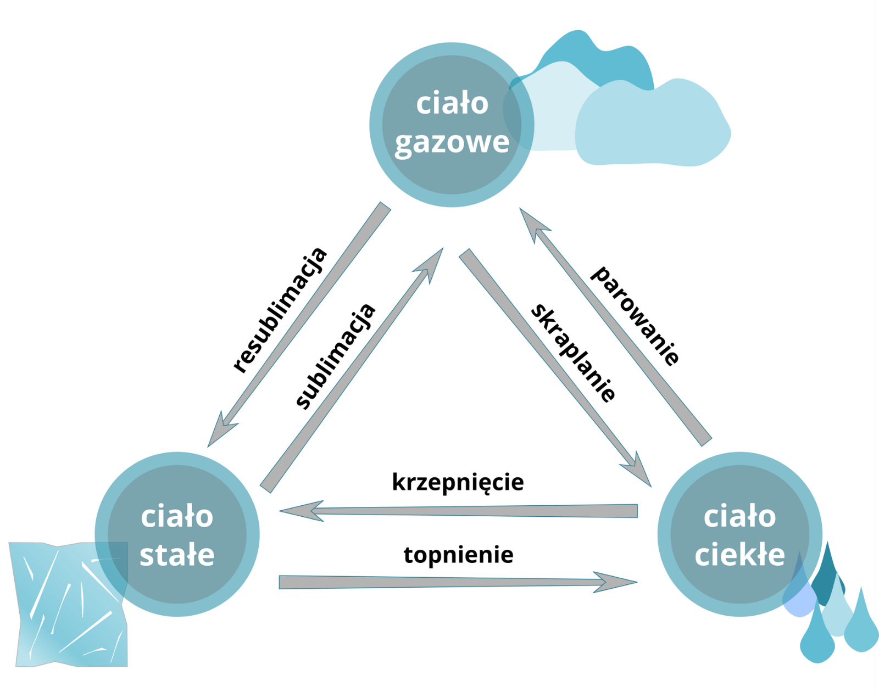
- Zjawisko topnienia polega na zmianie stanu skupienia ciała ze stanu stałego w stan ciekły. Zachodzi w stałej temperaturze, nazywanej temperaturą topnienia.
- Krzepnięcie to zmiana stanu skupienia ciała z ciekłego na stały. Proces ten może przebiegać w odwrotną stronę (topnienie).
- Niektóre ciała przechodzą ze stanu stałego do stanu ciekłego bez ustalonej temperatury przemiany. W pewnym przedziale temperatur ciało stopniowo mięknie i przechodzi w ciecz. Taki proces nazywamy mięknięciem.
- Parowanie zmiana stanu skupienia polegająca na przejściu ciała ze stanu ciekłego w parę (stan gazowy). Zachodzi na powierzchni cieczy.
- Wrzenie to przemiana cieczy w gaz. Przypomina parowanie, ale w przeciwieństwie do niego nie odbywa się jedynie na powierzchni cieczy, ale jednocześnie w całej jej objętości.
- Skraplanie to zjawisko polegające na przejściu pary lub gazu w stan ciekły.
- Sublimacja to zjawisko bezpośredniego przejścia ze stanu stałego w stan gazowy, z pominięciem stanu ciekłego.
- Resublimacja to zjawisko bezpośredniego przejścia ze stanu gazowego w stan stały, z pominięciem stanu ciekłego.
- Plazma – czwarty stan skupienia materii, w którym nośniki dodatnich i ujemnych ładunków tworzą gaz.

5. Wykonaj zadanie 1,2,3 str. 252 podręcznik.
Nic mi nie odsyłaj tylko świętuj w dzisiejszym dniu

03-04.06.2020r.
Temat: TOPNIENIE I KRZEPNIĘCIE.

1. Przeczytaj uważnie temat lekcji ze stron 253 - 257 w podręczniku.
2. Obejrzyj ponownie film:
https://www.youtube.com/watch?v=ojoGjFI0HSo
3. Zapoznaj się z treścią e-podręcznika
https://epodreczniki.pl/b/jakie-zmiany-zachodza-podczas-topnienia-i-krzepniecia-wody/P11f5avwM
4. Wykonaj notatkę możesz wykorzystać się „to najważniejsze” ze str. 257
Zapamiętaj kilka ważnych informacji:
- Substancje obecne w przyrodzie mogą występować w trzech podstawowych stanach skupienia.
- Procesy prowadzące do zmiany tych stanów to topnienie, krzepnięcie, parowanie, skraplanie, sublimacja i resublimacja.
- Proces topnienia polega na zmianie stanu skupienia ze stałego w ciekły.
- Proces krzepnięcia polega zmianie stanu skupienia z ciekłego w stały.
- Podczas procesu topnienia ciało pobiera ciepło z otoczenia.
- Podczas procesu krzepnięcia ciało oddaje ciepło do otoczenia.
- Ciała stałe o budowie krystalicznej (jak np. lód) mają określoną temperaturę topnienia. Przez cały czas trwania procesu topnienia temperatura ta jest stała.
- Woda krzepnie, a lód topnieje w temperaturze 0°C.

